Bride Hydraulique :

Etude 1 : Analyse de la loi de mouvement du piston.

Q1 :

On connaît le débit qui est de Q=1,06cL/s donc on a :

La surface du piston vaut, sachant que le diamètre du piston vaut 26mm le rayon est de R=13mm.
Soit
Q étant un volume par seconde, on a l’équation suivant :
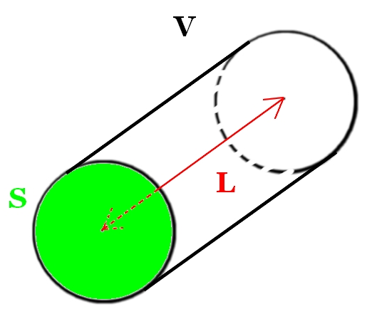
Donc étant donné que ce volume est
« Remplie » en 1 seconde,
L soit 2cm est effectué en 1sec.
On obtient alors la vitesse V=2cm/s.

Q2 :
Phase 1 :
Or car on a pas de vitesse a et car on n’a parcouru aucune distance à. On a :
Calcul de établie plus tard.

Or et
Et

Q3 :

Etude 2 : Effort du Ressort.

Q4 :

On nous donne la relation suivante :
Soit K la raideur du ressort qui vaut 9,925 DaN/mm.
Et X la Longueur Libre soit 20 mm moins la longueur comprimée de 16mm.
On a alors : . ()

Etude 3 : Etude Statique de la Bride.

Q5 :

Pour calculer l’effort pneumatique on utilise cette formule :.
Où, F en Newton, P en Bars et S en m² (ici en cm²).
Alors
On sait aussi que donc ce qui justifie que F est en DaN.

Q6 :
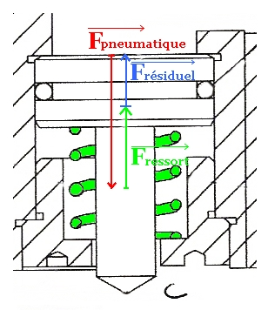
L’effort de poussé résiduel vaut.

On trouve alors.

Q7 :

- Hypothèse de Modélisation :

- Les liaisons sont parfaites : Il n’y a pas de frottements, ni de jeu.
- Le solide est indéformable.
- Le système est considéré comme plan.
- Les poids des pièces sont négligés.

On doit d’abord isoler les pièces soumises à 2 forces et ensuite celles soumises à 3 forces.
Nous isolerons donc les ensembles dans cet ordre :
- {A} : désigne les pièces {2;3;10}.
- {E} : désigne les pièces {8;9;6;7}.

- On isole {A} ou {2 ;3 ;10}: L’ensemble est soumis à 2 forces.

On note.

Nom | Point d’application | Support | Sens | Norme
 | F | FC | + | 530N
 | C | FC | - | 530N

PFS : Pour un solide soumis à 2 forces, celles – ci sont de même norme, de même support mais de sens opposé.

  - On isole {E} ou {9;6;8;7} : L’ensemble est soumis à 3 forces.

Nom | Point d’application | Support | Sens | Norme
 | A | AI | - | ? N
 | B | IB | - | ? N
 | C | Axe Y | - | 530N

PFS : D’après le théorème des moments résultants on a :
D’après le théorème de la résultante on a :

L’action de la tôle sur la bride au point A est de ? N.

